203 **Inicio Oslo o Stavanger - Fin Stavanger u Oslo**

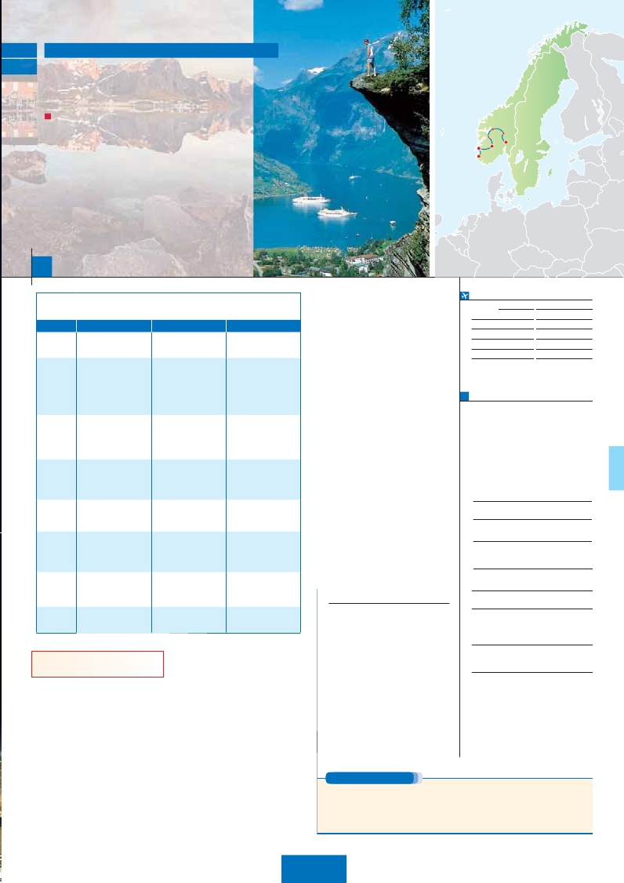

213

NORUEGA AL COMPLETO (Muy recomendable)

**1** noche en Oslo,**2** Fiordos,**2** Bergen y**2** Stavanger

TRES OPCIONES

**1.** Alojamiento y desayuno más 2 cenas:

Visitas panorámicas a: Oslo, paseo por Lillehammer, Bergen y Stavanger

Cruceros por el ﬁordo de los Sueños

Visita al Glaciar de Briksdal en Jostedal, subida al Preikestolen

y exterior iglesia Stavkirke de Lom

**2.** Media pensión (7 cenas) más:

Todas las visitas incluidas en la opción 1

**3.** Pensión completa (5 almuerzos y 7 cenas) más:

Todas las visitas incluidas en la opción 1

Hellesylt

Stryn

Leikanger

Bergen

Stavanger

Lillehamer

Oslo

8

días ...  desde 1.045 $ USA

SERVICIOS INCLUIDOS EN CADA OPCIÓN

**1**

Alojamiento Alojamiento Alojamiento

**Día** **3:** Pensión C. **2:** M. Pensión **1:** Aloj. desayuno

Cena Cena -

**Oslo**

continuación tendrán la oportunidad de realizar

opcionalmente el recorrido del famoso**Tren de**

**Flam**.**Almuerzo** (opc. 3). Continuación hacia

Bergen, donde realizaremos la**visita panorá-**

**mica** de la ciudad.**Cena** (2 y 3) y alojamiento.

**DÍA 5.** (Jueves)**BERGEN**

**Desayuno buffet.** Día libre. Podrá hacer una

**FECHAS DE SALIDA**

**Inicio Oslo Inicio Stavanger**

**Mayo**     27            20

**Junio**     10    24       3    17

**Julio**       8    22       1    15    29

**Agosto**     5    19      12    26

**Sept.**       2             9

**2**

**Ciudad**       **Baja   Media** **Alta**   **Spto.**

Oslo

Lilehammer

Lom

**A. Loen**

**3**

Glaciar

Briksdal

**A. Loenr**

**4**

**Bergen**

**5**

**Bergen**

**6**

**Stavanger**

**7**

Preikestolen

**Stavanger**

Desayuno buffet

Panorámica Oslo

Paseo por Lillehammer

Almuerzo

Visita exterior Stavkirke

Cena

Desayuno buffet

Glaciar de Briksdal

Almuerzo

Cena

Desayuno buffet

Almuerzo

Panorámica Bergen

Cena

Desayuno buffet

Almuerzo

Cena

Desayuno buffet

Panorámica Stavanger

Almuerzo

Cena

Desayuno buffet

Subida al Púlpito

Cena

Desayuno buffet

Panorámica Oslo

Paseo por Lillehammer

-

Visita exterior Stavkirke

Cena

Desayuno buffet

Glaciar de Briksdal

-

Cena

Desayuno buffet

-

Panorámica Bergen

Cena

Desayuno buffet

-

Cena

Desayuno buffet

Panorámica Stavanger

-

Cena

Desayuno buffet

Subida al Púlpito

Cena

Desayuno buffet

Panorámica Oslo

Paseo por Lillehammer

-

Visita exterior Stavkirke

Cena

Desayuno buffet

Glaciar de Briksdal

-

Cena

Desayuno buffet

-

Panorámica Bergen

-

Desayuno buffet

-

-

Desayuno buffet

Panorámica Stavanger

-

-

Desayuno buffet

Subida al Púlpito

-

visita opcional al “**Gamle Bergen**” y “**Trold-**

**hagen**”. También puede visitar el Museo Han-

seático.**Almuerzo** (opc. 3). Así mismo, les

recomendamos subir en funicular a la colina de

la Fløyfjellet.**Cena** (2 y 3) y alojamiento

**DÍA 6.** (Viernes)**BERGEN - STAVANGER**

**Desayuno buffet**. Salida hacia**Stavanger**, en

Halhjem embarcaremos en un ferry para cruzar

el Bjornafjord. Viajaremos a través del conjunto

de túneles submarinos de Rennfast.**Visita pa-**

**norámica** por el barrio antiguo.**Almuerzo** (opc.

3). Tarde libre.**Cena** (2 y 3) y alojamiento.

**DÍA 7.** (Sábado)**STAVANGER - FIORDO**

**LYSE “PÚLPITO”**

**Desayuno buffet.** Por la mañana realizaremos

la excursión al ﬁordo de Lyse para contemplar el

emblemático**Preikestolen** (“el Púlpito”). Resto

del día libre.**Cena** (2 y 3) y alojamiento.

**DÍA 8.** (Domingo)**STAVANGER**

**Desayuno**. A la hora indicada, traslado hacia el

aeropuerto. Fin del viaje y de nuestros servicios.

**INCLUIDO EN EL TOUR**

T. Baja   T. Media   T. Alta

**PRECIOS POR PERSONA $ USA en hab. doble**

**Opción 1 . . . . . . . . . . . . . . . . . . . . .**   **1.045**

**Opción 2 . . . . . . . . . . . . . . . . . . . . .**   **1.210**

**Opción 3 . . . . . . . . . . . . . . . . . . . . .**   **1.390**

Spto. habitación individual. . . . . . . . .    **445**

Temporada Media .. . . . . . . . . . . .     **80**

Temporada Alta. . . . . . . . . . . . . . .    **120**

Bono de anulación sin gastos . . . . . .     **30**

**NOCHES EXTRAS por persona en AD**

**Indiv.**

**Oslo............**    **95**   **115**   **115**    **70**

**Stavanger...**    **95**   **115**   **115**    **70**

**HOTELES previstos o similares**

**Stavanger**:    Scandic Forum ****    Ciudad

Scandic Forus ****     Ciudad

**Bergen:**      Quality Eduard Grieg **** Apto

Scandic Flesland ***SUP  Apto

**8**

**Stavanger**

Desayuno buffet        Desayuno buffet        Desayuno buffet

**Traslados:** aeropuerto-hotel-aeropuerto.

**Guía correo y asistencia** desde la

llegada el primer día hasta el ﬁnal del tour.

**Visitas con guía local:** panorámica de

**Area de**      Loenfjord Hotel ****    Loen

**Loen:**       Geiranger Hotel ****    Geiranger

Stryn hotel ****       Stryn

Ivar Aasen ****        Ørsta

INICIO OSLO

Inicio Stavanger opera invertido

**DÍA 1.** (Domingo)**OSLO**

Llegada a Oslo, asistencia y traslado al hotel.

**Cena** (opciones 2 y 3) y alojamiento.

**DÍA 2.** (Lunes)**OSLO - LILLEHAMMER -**

**LOM ÁREA LOEN**

**Desayuno buffet. Visita panorámica** a la

ciudad, en la que destaca el Parque Vigeland,

pasaremos por los ediﬁcios más destacados

tinuación hasta nuestro alojamiento.**Cena** (1, 2

y 3) y alojamiento

**DÍA 3.** (Martes)**ÁREA LOEN - GLACIAR DE**

**BRIKSDAL- ÁREA LOEN**

**Desayuno buffet**. A primera hora saldremos

hacia el impresionante**Glaciar de Briksdal**.

Podrá sobrevolar (opcionalmente) en helicóp-

tero para contemplar maravillosas vistas de los

ﬁordos, montañas y glaciares.**Almuerzo** (opc.

3). Por la tarde salida hacia Hellesylt donde le

recomendamos realizar un maravilloso crucero

por el**ﬁordo de Geiranger** (opcional).**Cena** (1,

Oslo.

**Visitas explicadas por nuestro**

**guía correo:** paseo por Lillehammer,

glaciar de Briksdal, panorámica Bergen y

Stavanger.

**Crucero:** Fiordo de los Sueños.

**Otros atractivos:** Exterior Stavkirke de

Lom.

**Autopullman** para todo el recorrido.

**Estancia en hoteles** indicados o similares.

**Seguro de viaje Mapfre Asistencia.**

**Wiﬁ gratis** en los autopullman durante el

circuito.

**Oslo:**        Scandic Fornebu ****   Ciudad

Scandic Helsfyr *****    Ciudad

Scandic Sjolyst ****    Ciudad

**NOTAS**

Las comidas no incluyen bebidas.

La entrada a la Stavkirke de Lom no está incluida.

Durante la temporada alta existe la posibilidad de

variación del itinerario debido al fin de operativa de

los ferrys de Noruega.

Durante temporada de ferias y congresos el aloja-

miento puede verse alterado y efectuarse incluso

fuera de la ciudad.

de la ciudad: el Palacio Real, la Universidad, el

Parlamento y la Fortaleza de Akershus. Salida de

Oslo hacia el interior de Noruega. Breve parada

y paseo en**Lillehammer**. Continuaremos por el

valle de Oppland hasta llegar al pueblo de Lom.

**Almuerzo** (opción 3). Breve parada para la visita

del exterior de su impresionante**Stavkirke**. Con-

2 y 3) y alojamiento.

**DÍA 4.** (Miércoles)**Á. DE LOEN - BERGEN**

**Desayuno buffet**. Salida hacia**Bergen**, co-

nocida como la “capital de los ﬁordos”. Toma-

remos el barco para realizar una travesía por

el Sognefjord, el**“Fiordo de los Sueños”**; a

**PRE O POST VIAJE**

Si lo desea, añada 3 días extras en Madrid o Lisboa, o participe en un tour por Andalucía de 5 días.

**Madrid**.......................................    **3** días /**2** noches     desde**290 $**  ver pág. 247

**Lisboa** ......................................    **3** días /**2** noches     desde**410 $**  ver pág. 248

**Andalucía y Toledo** .................    **5** días /**4** noches     desde**800 $**  ver pág. 249

**127** PANAVISIÓN